УДК 66.048.32

Новый подход к выбору экстрактивных агентов
для разделения биазеотропных бинарных смесей
The new approach to the choice of extractive agents
for binary biazeotropic mixtures separation

Предложен новый подход к выбору тяжелокипящего экстрактивного агента для разделения сложных биазеотропных смесей, основанный на анализе взаимного хода особых многообразий в концентрационном симплексе. Получены 18 основных вариантов расположения указанных многообразий.
We have offered the new approach to the choice of heavy-boiled extractive agent for complex biazeotropic mixtures separation, based on the analysis of mutual course of special varieties in a concentration simplex. Eighteen basic variants of pointed varieties arrangement have received.

Ключевые слова: биазеотропные смеси, особые многообразия, псевдоазеотроп, экстрактивная ректификация.
Key words: biazeotropic mixtures, special varieties, pseudo-azeotrope, extractive rectification.

Т.В. Челюскина – доцент кафедры Химии и технологии основного органического синтеза, А.К. Фролкова – ректор, профессор кафедры Химии и технологии основного
органического синтеза, Л.А. Серафимов – профессор кафедры Химии и технологии основного органического синтеза
Московская государственная академия тонкой химической технологии
им. М.В. Ломоносова
T.V. Chelyuskina, A.K. Frolkova, L.A. Serafimov

Исследования экстрактивной ректификации (ЭР) базируются на термодинамике фазового равновесия жидкость–пар многокомпонентных систем, образованных экстрактивным агентом (ЭА) и разделяемыми компонентами. Выбор селективного ЭА, обеспечивающего требуемое качество продуктов при минимальном его расходе, является первоочередной задачей на предпроектной стадии разработки ЭР и традиционно осуществляется с использованием коэффициента относительной летучести (α) исходных веществ в присутствии потенциального ЭА и ряда общих требований к нему [1-4].
Нами предложен новый подход к выбору тяжелокипящего ЭА и прогнозу результатов разделения сложных биазеотропных смесей, базирующийся на анализе взаимного хода особых многообразий в концентрационном симплексе: 1) многообразий единичной относительной летучести, порождающих псевдоазеотропы в сечениях с постоянной концентрацией ЭА [5]; 2) псевдоидеальных многообразий, вдоль которых коэффициенты активности исходных компонентов ($γ$) равны друг другу [6]; 3) изотермо-изобары Банкрофта; 4) изотермо-изобары инверсии парциальных мольных теплот испарения ($\overline{L}$).
Ход этих многообразий в системах с биазеотропной составляющей связан с эволюцией псевдоазеотропов в присутствии ЭА и определяет саму возможность разделения смеси экстрактивной ректификацией. Отличительной особенностью таких систем является большое число вариантов взаимного расположения указанных многообразий.
При добавлении экстрактивного агента к исходной смеси рассматривают так называемую производную диаграмму [5]. Нами проведено исследование диаграмм трехкомпонентных систем в случаях, когда исходная бинарная смесь (базовая система) является биазеотропной. Для определенности примем, что температуры кипения компонентов образуют ряд $T_{3}^{0}>T_{2}^{0}>T_{1}^{0}$. Здесь индекс 3 соответствует экстрактивному агенту, а индексы 2 и 1 - разделяемым компонентам.
Кроме этого, необходимо располагать информацией, имеют ли зависимости давления паров разделяемых компонентов от температуры точку Банкрофта [7,8] и какой температуре соответствует эта точка. Как известно [9], при варьировании давления (или температуры) наличие или отсутствие в системе точек Банкрофта определяет диапазон изменения состава азеотропа. Этот диапазон ограничивается псевдоидеальной точкой в отсутствие точки Банкрофта. При ее наличии псевдоидеальная точка проходима составом азеотропа. В концентрационном треугольнике точка Банкрофта принадлежит определенной изотермо-изобаре (изотермо-изобаре Банкрофта) и может оказывать влияние на эволюцию псевдоазеотропов в сечениях с постоянной концентрацией ЭА. При наличии изотермо-изобары Банкрофта возможно пересечение единичной α-линии и псевдоидеальной линии.
Для двух типов эволюции бинарной биазеотропии (возникновение азеотропов через внутреннюю или граничную тангенциальную азеотропию) нами проведен качественный анализ расположения особых многообразий в присутствии возможных разделяющих агентов. При этом рассматривались различные соотношения парциальных мольных теплот испарения, системы с наличием (отсутствием) изотермо-изобары Банкрофта. Отмечены случаи возврата псевдоазеотропа при определенных концентрациях ЭА.
На рисунке 1а приведен пример диаграммы дистилляционных линий трехкомпонентной системы, образованной компонентами базовой биазеотропной смеси и экстрактивным агентом; на рис 1б - соответствующая фазовая диаграмма разделяемой бинарной смеси.
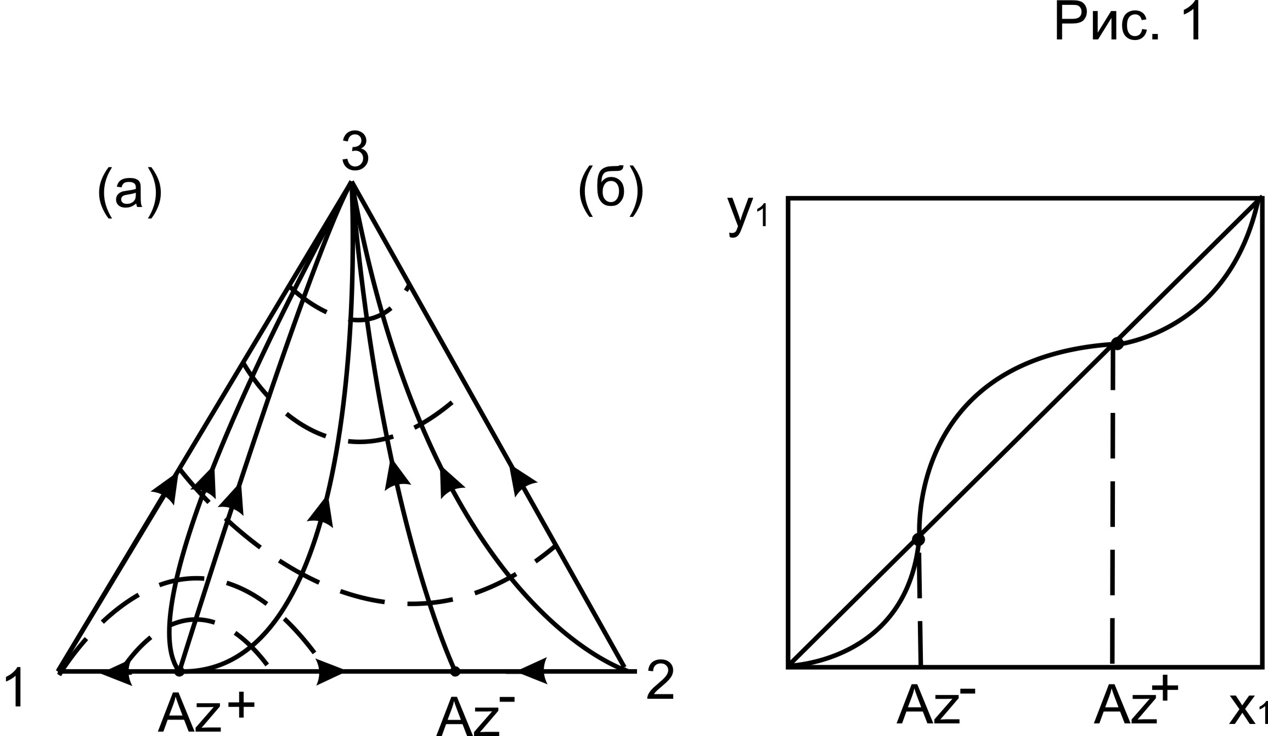

Рис. 1 - Структуры диаграмм производной (а) и базовой (б) систем
В треугольнике: сплошные линии – траектории дистилляции, пунктирные линии – изотермо-изобары; Az⁺, Az⁻ - точки положительного и отрицательного азеотропов.

Здесь положительный азеотроп примыкает к точке легкокипящего компонента, а отрицательный азеотроп - к точке тяжелокипящего компонента. На рисунке 2 представлен наиболее простой случай взаимного расположения особых многообразий при отсутствии изотермо-изобары Банкрофта.
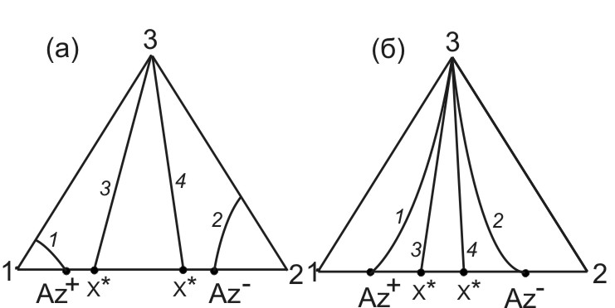

Рис. 2 - Ход единичных α-линий в присутствии экстрактивного агента
а) $\overline{L_{1}}−\overline{L_{2}}>0$, б) $\overline{L_{1}}−\overline{L_{2}}<0$; 1, 2 - единичные α-линии; 3, 4 - псевдоидеальные линии; x* - псевдоидеальная точка

Единичная α-линия, начинающаяся в азеотропе с минимумом температуры кипения (положительный азеотроп), обозначена цифрой 1, а единичная α-линия, начинающаяся в азеотропе с максимумом температуры кипения (отрицательный азеотроп), цифрой 2. На стороне 1-2 треугольника имеются две псевдоидеальные точки, в которых $γ_{1}=γ_{2}$. В тройной системе каждая из этих точек порождает линию псевдоидеальности, для которой на всем ее протяжении сохраняется условие $γ_{1}=γ_{2}$ (обозначим их цифрами 3 и 4).
Уравнения, описывающие эволюцию составов азеотропов в базовой системе при варьировании температуры (давления) и в присутствии экстрактивного агента, приведены в [10] и [11]. Если ${\overline{L}}_{1}>{\overline{L}}_{2}$ (рис. 2а), при движении вдоль первой единичной α-линии концентрация первого компонента будет увеличиваться, пока эта линия не достигнет стороны 1-3 треугольника при определенной концентрации экстрактивного агента. Здесь будет наблюдаться тангенциальный псевдоазеотроп. При движении вдоль второй единичной α-линии концентрация первого компонента будет уменьшаться, пока эта линия не достигнет стороны 2-3. Так как псевдоидеальные линии в концентрационном симплексе расположены выше единичных α-линий, они не оказывают влияния на эволюцию псевдоазеотропов. Здесь, чтобы реализовать ЭР биазеотропной смеси 1-2, достаточно подобрать такое количество ЭА, которое обеспечивает расположение сечения $x_{3}=\text{const}$ выше единичных α-линий в треугольнике.
Рассмотрим случай, когда ${\overline{L}}_{1}<{\overline{L}}_{2}$. Тогда при повышении температуры (давления) положительный азеотроп обогащается компонентом 2, а отрицательный – компонентом 1. Для псевдоазеотропа 1 с увеличением концентрации экстрактивного агента единичная α-линия идет в направлении стороны 2-3 концентрационного треугольника, а для псевдоазеотропа 2 единичная α-линия направлена в сторону 1-3. Этот случай взаимного расположения единичных α-линий (1, 2) и псевдоидеальных линий (3, 4) иллюстрируется рисунком 2б. Линия 3 является предельной для изменения состава первого («положительного») псевдоазеотропа, а линия 4 является предельной для второго («отрицательного») псевдоазеотропа. Таким образом, здесь при любом количестве экстрактивного агента разделить смесь 1-2 экстрактивной ректификацией не представляется возможным, так как она остается псевдобиазеотропной в любом сечении $x_{3}=\text{const}$. Это следует из факта, что в отсутствие точек Банкрофта единичные α-линии не могут пересечь псевдоидеальные линии, так как условие $γ_{1}=γ_{2}$ не сочетается с условием $α_{\text{12}}=1$. Необходимо также отметить, что псевдоидеальные линии служат асимптотами для единичных α-линий.
В данной работе мы не рассматривали образование дополнительных тангенциальных псевдоазеотропов. Такие явления характерны для разделения экстрактивной ректификацией бинарных зеотропных смесей с относительной летучестью близкой к единице.
Нами рассмотрены 18 основных случаев взаимного расположения особых многообразий в производной диаграмме. Из них - в 10 случаях исходная смесь в принципе разделима при выборе определенного количества экстрактивного агента. Естественно, для разделения смеси экстрактивной ректификацией здесь необходимо достаточное число ступеней разделения. В 8 случаях реализовать экстрактивную ректификацию невозможно.
Таким образом, проведенный анализ структур диаграмм двухфазных трехкомпонентных систем позволяет на основе исследования определенных физико-химических свойств выбрать наиболее подходящий экстрактивный агент, в присутствии которого бинарная биазеотропная смесь делится в комплексе ЭР на практически чистые компоненты.
Теоретические результаты подтверждены математическим моделированием парожидкостного равновесия (уравнение Вильсона) в конкретных тройных системах с биазеотропной составляющей бензол-перфторбензол.

Работа выполнена при финансовой поддержке Российского фонда фундаментальных исследований (грант № 08-03-00976-а).

Список литературы

1. Коган, В.Б. Азеотропная и экстрактивная ректификация / В.Б. Коган. - Л.: Химия, 1971, - 432 с.
2. Павлов, С.Ю. Выделение и очистка мономеров для синтетического каучука / С.Ю. Павлов. - Л.: Химия, 1987, - 232 с.
3. Биттрих, Г.Й. Разделение углеводородов с использованием селективных растворителей / Г.Й. Биттрих, Л.А. Гайле, Д. Л. Лемпе, В.А. Проскуряков, Л.В. Семёнов. - Л: Химия, 1987, - 193 с.
4. Гайле, А.А. Сульфолан / А.А. Гайле, В.Е. Сомов, О.М. Варшавский, Л.В. Семёнов. - Санкт-Петербург: Химиздат, 1998, - 143 с.
5. Жаров, В.Т. Физико-химические основы дистилляции и ректификации / В.Т. Жаров, Л.А. Серафимов. - Л.: Химия, 1975. – 240 с.
6. Никитский, А.В. Диаграммы избыточного термодинамического потенциала Гиббса в тройных смесях // Журнал физической химии / А.В. Никитский, Т.М. Кушнер, Л.А. Серафимов - 1998. Т.72. № 12. –с. 2138.
7. Bancroft, W.D. The phase rule / W.D. Bancroft N.-Y.: Ithaca, 1897- 119 p.
8. Кушнер, Т.М., Никитский А.В., Серафимов Л.А. Точки Банкрофта различного рода в тройных смесях // Теоретические основы химической технологии / Т.М. Кушнер, А.В. Никитский, Л.А. Серафимов. - 1998. Т.32. №1. –с. 33.
9. Шутова, Г.В. Физико-химические закономерности биазеотропии в бинарных системах. Дис. … канд. хим. Наук / Г.В. Шутова. - М.: МИТХТ, 1992. – 193 с.
10. Серафимов, Л.А. Дополнительная глава к монографии: Свентославский В.В. Азеотропия и полиазеотропия / Л.А. Серафимов. - М.: Химия, 1968, - 186 с.
11. Сусарев, М.П. Тройные азеотропные системы / М.П. Сусарев, Л.С. Кудрявцева, О.Г. Эйзен. - Таллин: Валгус, 1973, - 144 с.

